

Московский Дом Национальностей

03 октября 2014 года, 18.00

Дорогие друзья!

В рамках Международного Российско-балканского фестиваля национальных культур («Росбалкфест» – 2014), Греческий культурный центр рад приветствовать Вас на мероприятие, представляющее национальный колорит и культуру Греции- «День Греции-Путешествие по Элладе».

В программе мероприятия:

- Выступление греческого певца-музыканта Янниса Кофопулоса
- Выступление Вокального и Танцевального коллективов Греческого культурного центра под руководством Ольги Танчевой, Инессы Эфремиду и Татьяны Черной.
- Выступление-исполнение отрывков из спектакля «Антигоны», совместного проекта Греческого культурного центра и Московского «Театра Луны».
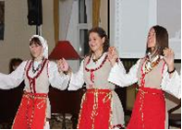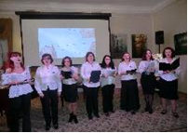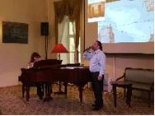

Οίκου Εθνοτήτων της Μόσχας (αίθουσα № 2)
03 Οκτωβρίου 2014, ώρα 18.00
Αγαπητοί φίλοι!
Το Κέντρο Ελληνικού Πολιτισμού (Κ.Ε.Π.) είναι στην ευχάριστη θέση να σας καλωσορίσει σε μουσικό-ποιητική βραδυά «Περιήγηση ανά την Ελλάδα» και εντάσσεται στο πλαίσιο του Διεθνούς Ρώσο-Βαλκανικού Φεστιβάλ Εθνικών Πολιτισμών «RosBalkFest - 2014».

Στο πρόγραμμα της μουσικής βραδυάς συμμετέχουν:
• Ο Έλληνας μουσικός Γιάννης Κωφόπουλος
• Το Χορευτικό Συγκρότημα (επικεφαλής: Τατιάνα Τσόρναγια) και η Χορωδία (επικεφαλής: Όλγα Τάντσεβα, Ινέσα Εφραιμίδου) του Κέντρου Ελληνικού Πολιτισμού
• Ανάγνωση αποσπασμάτων ελληνικής ποίησης από την ηθοποιό Δώρα Γιαννίτση (που υποδύεται το ρόλο της «Αντιγόνης» στην ομώνυμη παράσταση, που πρόσφατα ανέβασε το Κ.Ε.Π.).

